Valeur et suite des nombres
N13__
- Quand on passe de 25 à 26 dans la suite des nombres, cela revient à :

- avancer de 1 la roue de droite
du compteur

- à faire +1 sur la calculatrice

- Il faut faire attention quand le chiffre des unités (celui de droite) passe de 9 à 0 :

- La roue suivante avance aussi.

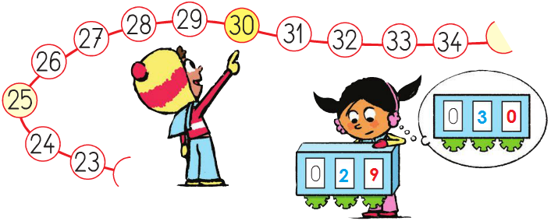
- Quand on ajoute juste 10, le chiffre des unités ne change pas : sur le compteur, on peut avancer seulement la roue de gauche.

- Le premier nombre augmente toujours de 1 en 1.

- Le deuxième nombre diminue toujours de 1 en 1.
Dénombrer une grande collection

N14__
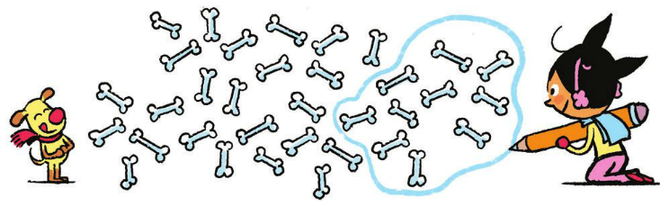
- Pour dénombrer une quantité importante d’objets, il faut faire des groupements de 10 objets :
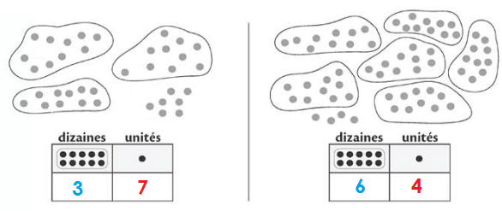
- Je compte d’abord le nombre d’unités : d’objets tout seuls. C’est le chiffre à droite : je l’écris. Je ne peux pas avoir plus de 9 objets tout seuls.
- Je compte ensuite le nombre de dizaines : de paquets de 10. C’est le chiffre à gauche : je l’écris.
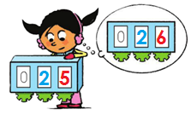

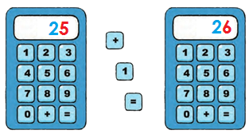
Téléchargé gratuitement sur http://orpheecole.com

8
7
6
9

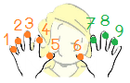


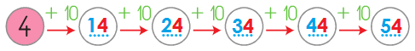
J’ai déjà mis 6 dans ma tête. J’ajoute encore 3 avec mes doigts : 7, 8 et 9 !

